В феврале 2019 года в группе «Капитошка» прошёл проект "Огород на подоконнике".
Появилось солнышко, которое с каждым днем все выше и выше, а день все длиннее. Пришло время посадок. Группа «Капитошка» трудится, как пчелки: родители помогли с грунтом, семенами, воспитатель вместе с детьми готовили емкости для рассады, инвентарь.После долгой зимы очень кстати витамины, выращенные своими руками.

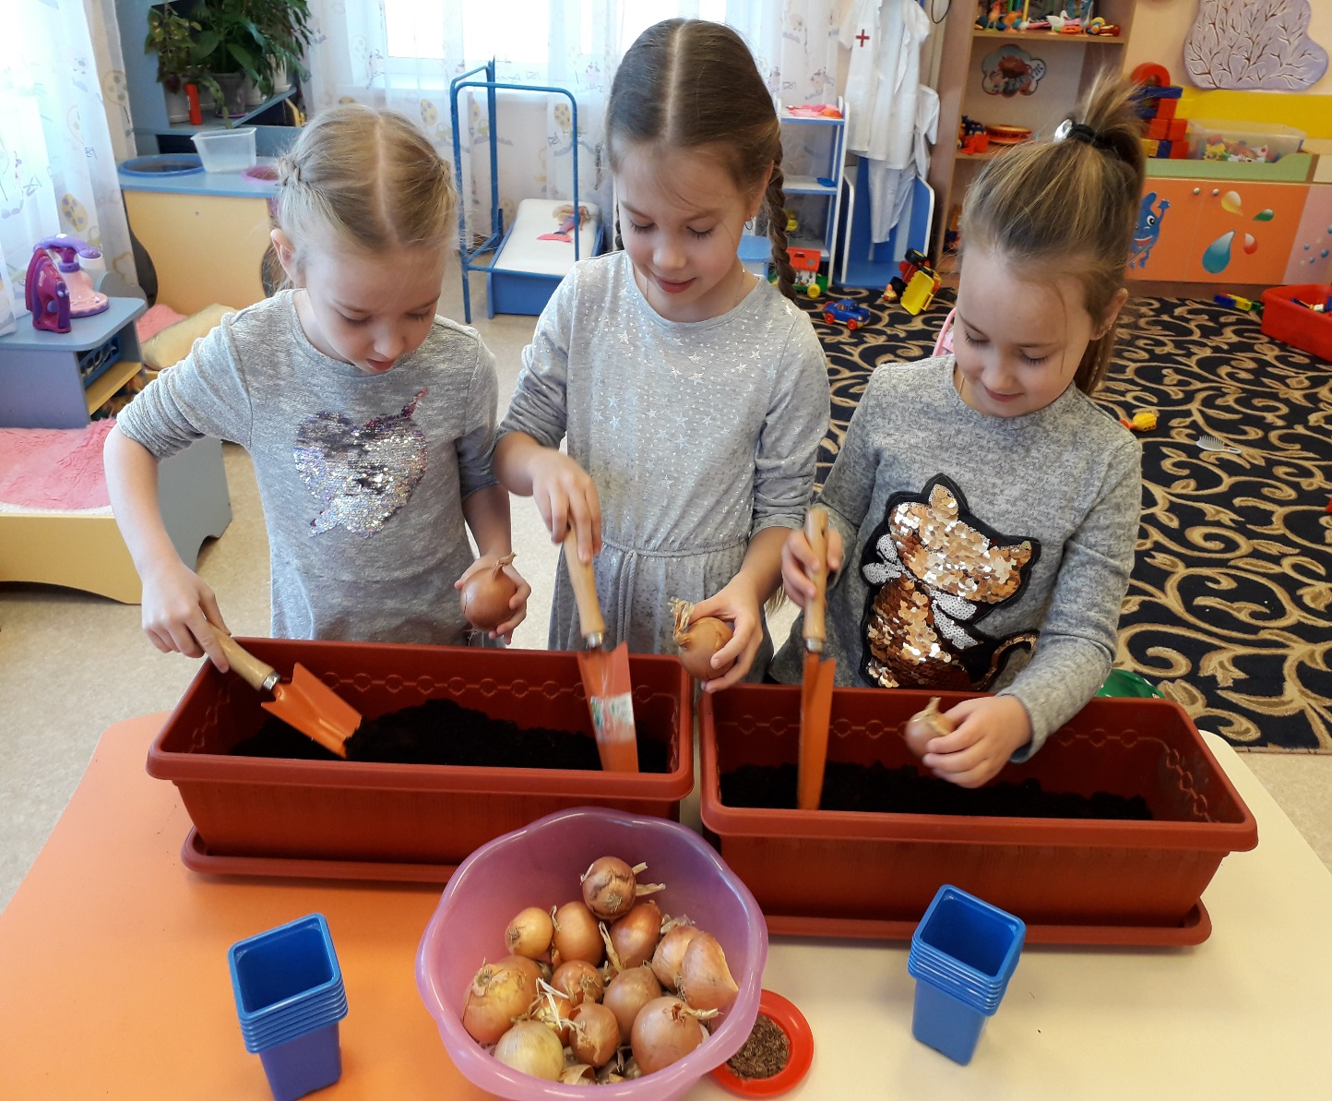
Строили заборчик для нашего мини-огорода. 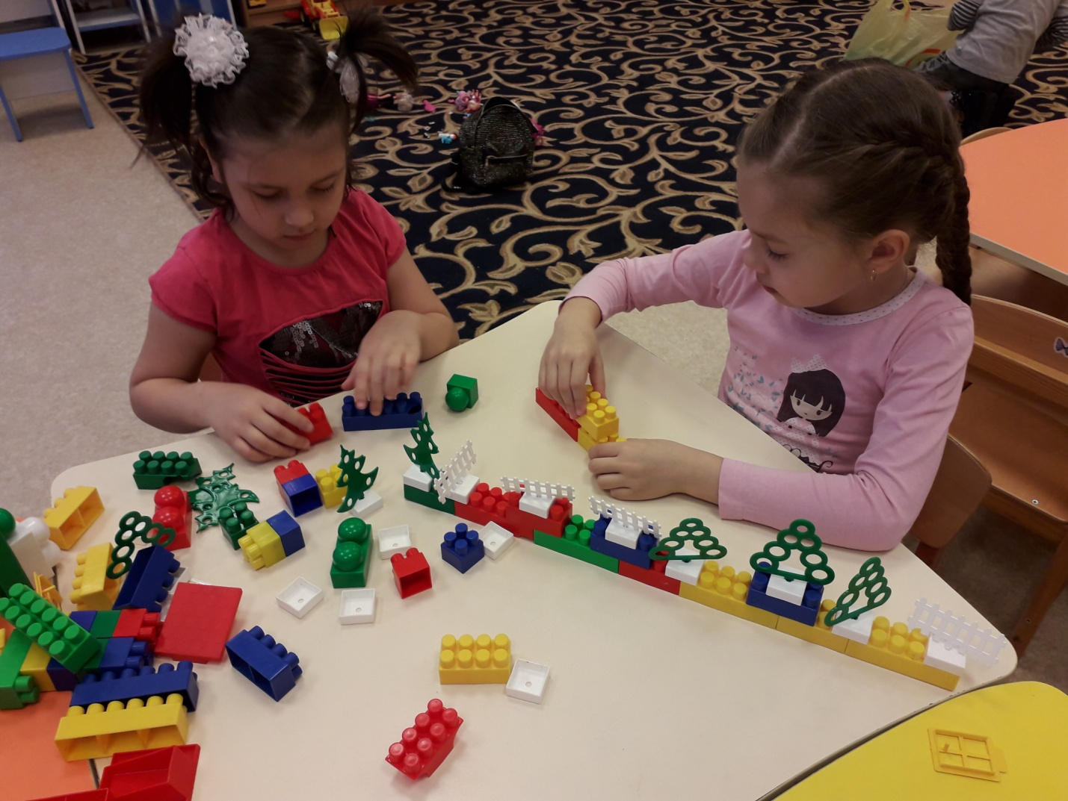
День за днем семена набирают силу, растут, радуя детей своей зеленью.

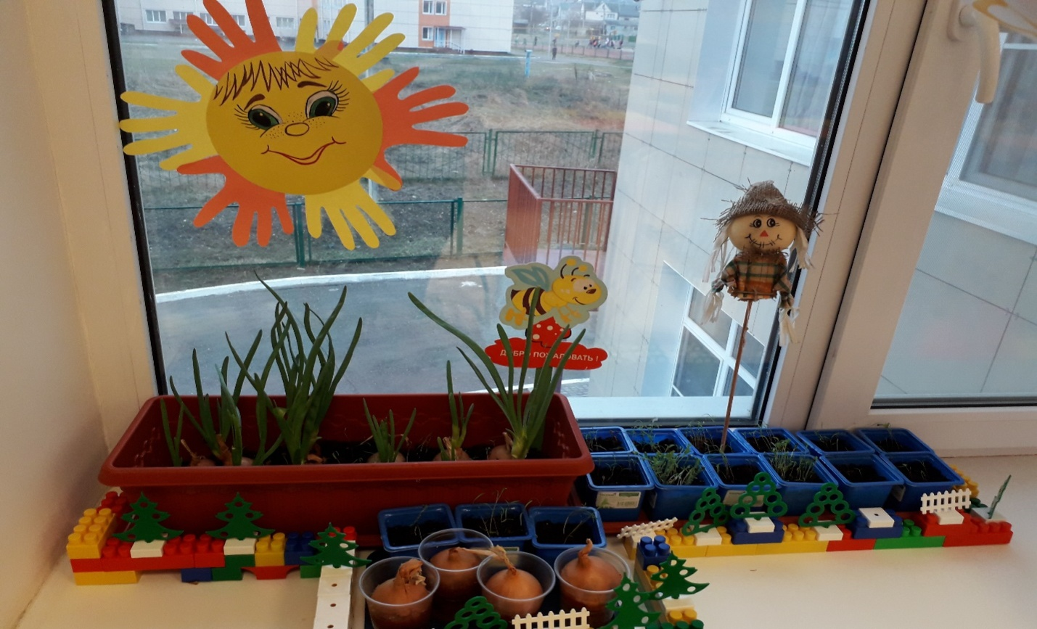
Наблюдали за тем, как растет урожай!

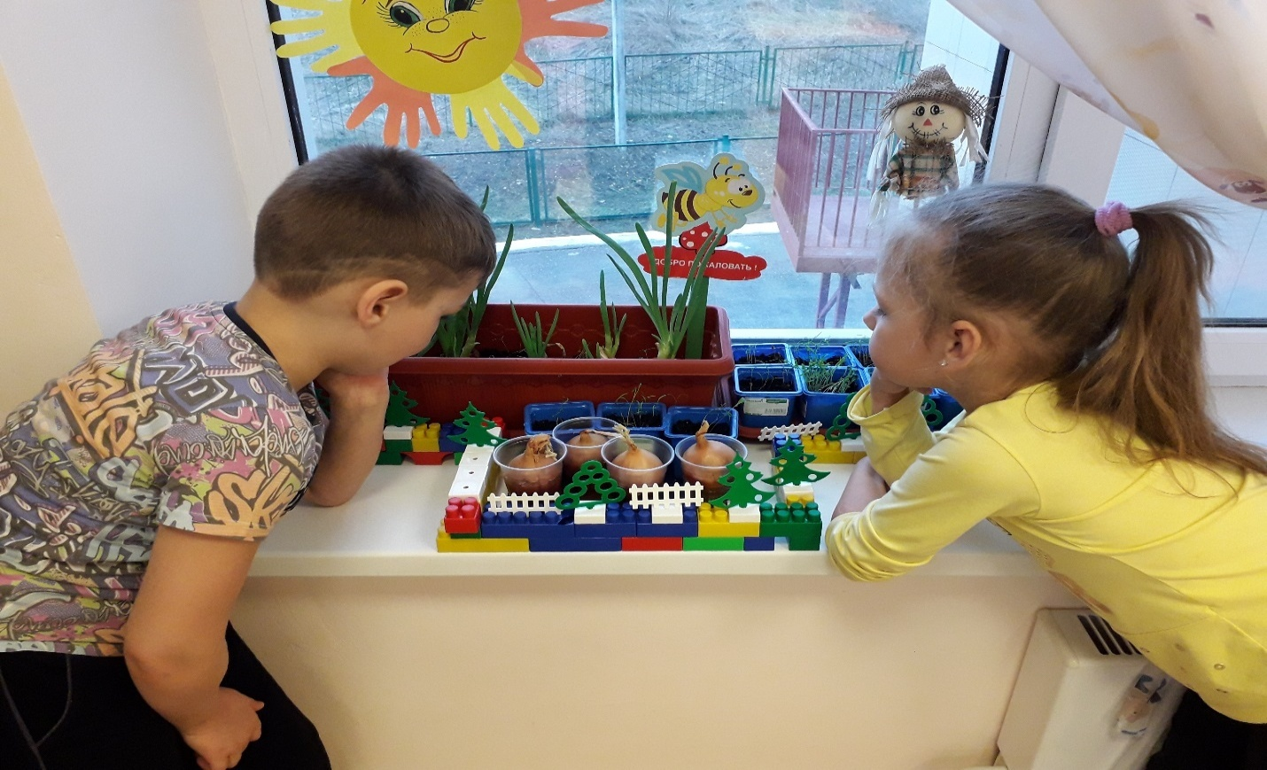
Ухаживали за посадками с удовольствием, а иначе, и быть не могло!
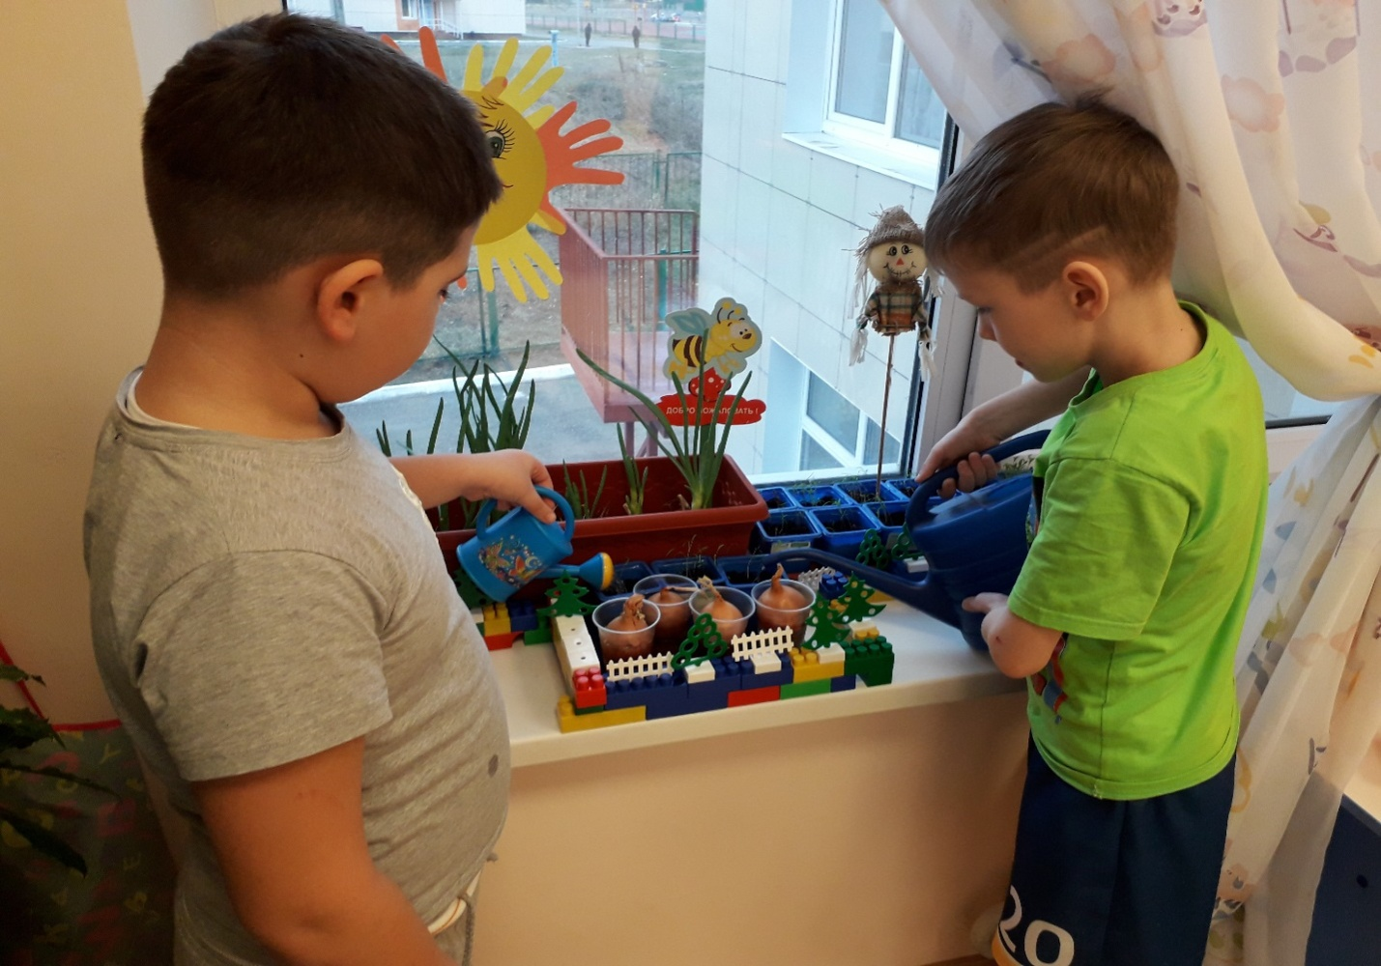
Вот пришло время снимать первый урожай. Теперь каждый день на обед дети получают перышко зеленого лука, укропа и кинзы.

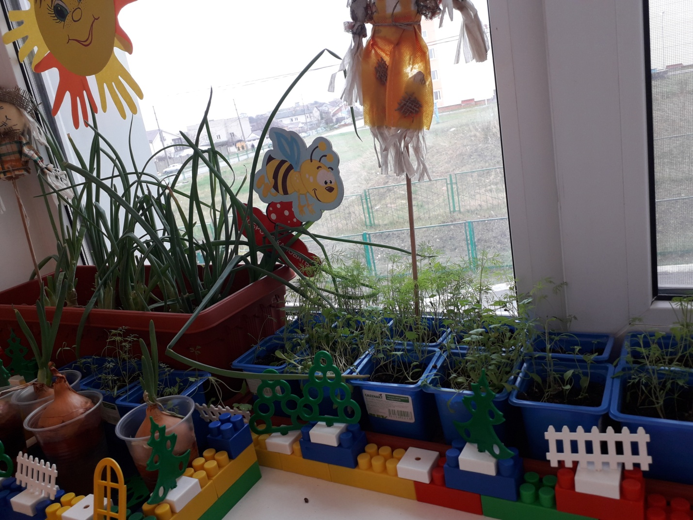

Что может быть вкуснее и полезнее зелени, выращенной своими руками!

